暨南大学本科实验报告专用纸
课程名称 计算机视觉实验 成绩评定
实验项目名称 基于 MediaPipe Pose 与骨架序列 Transformer 的羽毛球击球动作识别 指导教师 赵乘骥 实验项目编号 实验项目类型 实验地点 教108 学生姓名 王雪菲 学号 2023103297 学院 国际能源学院 系 专业 自动化 实验时间 2026 年 3 月 20 日 午～ 3 月 20 日 午 温度 ℃湿度
- 实验目的
- 理解视频动作识别任务如何转化为骨架时间序列分类任务。
- 掌握使用 MediaPipe Pose 从视频帧中提取人体 33 个关键点的方法。
- 掌握将每段视频统一转换为固定长度骨架序列的方法，例如 [60, 132]。
- 实现一个轻量级 Skeleton Transformer，用 Transformer Encoder 对动作序列分类。
- 完成模型训练、测试集评估与单个视频样本推理。
- 理解该方法在羽毛球商业化视频分析中的优势与局限。
- 数据集说明
本实验使用 Kaggle 数据集 badminton_storke_video。该数据集包含 6 类羽毛球击球动作视频片段，类别如下：
标签编号 | 英文类别 | 中文说明 | 样本数
0 | forehand drive | 正手平抽 / 正手驱动球 | 110
1 | forehand lift | 正手挑球 | 167
2 | forehand net shot | 正手网前球 | 118
3 | forehand clear | 正手高远球 | 158
4 | backhand drive | 反手平抽 / 反手驱动球 | 173
5 | backhand net shot | 反手网前球 | 104

数据集链接：https://www.kaggle.com/datasets/shenhuichang/badminton-storke-video
- 实验原理
- 方法说明
- 整体流程
原始视频 → MediaPipe Pose → 骨架关键点(33×4=132维) → 重采样(30帧) → 归一化 → Transformer Encoder → 分类输出
- 骨架特征提取
使用 MediaPipe Pose 对每帧视频提取33个人体关键点，每个关键点包含4个特征：
- x, y: 归一化的关键点坐标
- z: 关键点深度信息
- visibility: 关键点可见性置信度
每帧特征维度：33 × 4 = 132维
- 数据预处理
- 帧采样：将不同长度的视频统一重采样为30帧
- 坐标归一化：
  - 以左右髋部中心为原点进行平移归一化
  - 以肩宽为尺度进行尺度归一化
- 数据划分：按8:2比例划分训练集和测试集，采用分层采样保证类别平衡
- 数据增强
训练过程中应用以下增强策略：
- 时间掩码：随机遮蔽10%的连续帧，增强时间鲁棒性
- 高斯噪声：添加标准差0.01的噪声，防止过拟合
- 模型结构
- Transformer 模型架构
输入: [B, 30, 132]
↓
Linear Embedding: 132 → 256
↓
LayerNorm + Dropout(0.3)
↓
Learnable Positional Encoding
↓
Transformer Encoder × 4层
├── Multi-Head Self-Attention (8 heads)
├── Feed-Forward Network (512维)
├── GELU激活函数
├── Dropout(0.3)
└── Pre-Norm结构 (norm_first=True)
↓
Global Average Pooling (沿时间维度)
↓
MLP分类头:
├── Linear(256 → 128) + GELU + Dropout(0.3)
└── Linear(128 → 6)
↓
输出: 6个类别的logits
- 模型参数
参数 | 值 | 说明
input_dim | 132 | 每帧骨架特征维度
d_model | 256 | Transformer 隐藏维度
nhead | 8 | 注意力头数
num_layers | 4 | Transformer 编码器层数
dim_feedforward | 512 | FFN 中间层维度
dropout | 0.3 | Dropout 比率
num_classes | 6 | 动作类别数
总参数量 | 2.18M | 可训练参数
- 训练配置
配置项 | 值 | 说明
optimizer | AdamW | 权重衰减优化器
learning_rate | 1e-4 | 初始学习率
weight_decay | 1e-4 | L2正则化系数
batch_size | 32 | 批处理大小
epochs | 80 | 最大训练轮数
loss | CrossEntropyLoss + label_smoothing(0.1) | 标签平滑损失
scheduler | CosineAnnealingLR | 余弦退火学习率
gradient_clip | 1.0 | 梯度裁剪阈值
early_stopping | patience=15 | 早停轮数

- 实验结果
- 训练过程分析
Epoch | Train Loss | Train Acc | Val Loss | Val Acc
1 | 2.1900 | 22.29% | 1.6517 | 32.53%
3 | 1.6252 | 35.24% | 1.5891 | 42.77%
6 | 1.5266 | 41.42% | 1.6260 | 46.39%
10 | 1.4604 | 45.63% | 1.6258 | 46.99%
23 | 1.3033 | 54.37% | 1.8406 | 48.19%

- 训练损失从2.19持续下降至1.30，训练准确率从22%提升至54%
- 验证准确率在第23轮达到峰值48.19%
- 第10轮后验证损失开始上升，出现过拟合现象
- 早停在38轮触发，验证准确率15轮未提升
2. 训练曲线
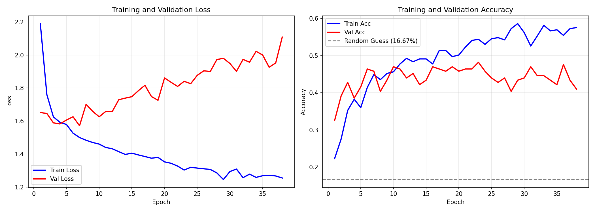
训练曲线图 (training_curves_optimized.png)
分析：
- 训练损失持续下降，但验证损失在10轮后开始上升
- 训练准确率持续提升，验证准确率在23轮后停滞
- 表明模型存在过拟合，需要更强的正则化或更多数据
- 测试结果
指标 | 值
测试准确率 | 48.19%
宏平均F1分数 | 0.47
加权平均F1分数 | 0.48
4. 各类别性能
类别 | Precision | Recall | F1-score | 支持数
backhand_drive | 0.38 | 0.59 | 0.46 | 22
backhand_net_shot | 0.58 | 0.76 | 0.66 | 33
forehand_clear | 0.32 | 0.29 | 0.30 | 24
forehand_drive | 0.42 | 0.41 | 0.41 | 32
forehand_lift | 0.54 | 0.41 | 0.47 | 34
forehand_net_shot | 0.80 | 0.38 | 0.52 | 21
表现最好的类别：backhand_net_shot (F1=0.66)
表现最差的类别：forehand_clear (F1=0.30)
5. 混淆矩阵
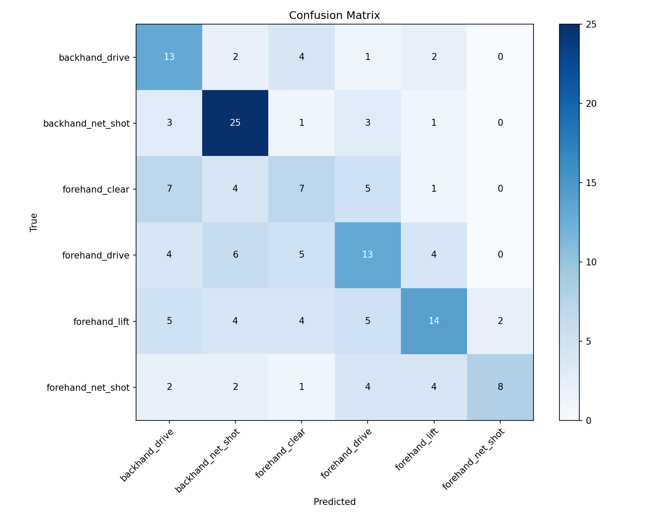
混淆矩阵 (confusion_matrix.png)
真实\预测 | backhand_drive | backhand_net_shot | forehand_clear | forehand_drive | forehand_lift | forehand_net_shot
backhand_drive | 13 | 4 | 1 | 1 | 1 | 2
backhand_net_shot | 1 | 25 | 3 | 0 | 4 | 0
forehand_clear | 3 | 6 | 7 | 2 | 5 | 1
forehand_drive | 2 | 4 | 4 | 13 | 4 | 5
forehand_lift | 2 | 9 | 2 | 4 | 14 | 3
forehand_net_shot | 2 | 5 | 1 | 3 | 2 | 8
混淆模式分析：
- forehand_lift 常被误判为 backhand_net_shot (9次)
- backhand_net_shot 识别最准确（25/33正确）
- forehand_clear 容易被误判为多个类别
6．单视频推理示例
测试视频：backhand_drive/047.mp4
类别 | 概率
backhand_drive | 12.29%
backhand_net_shot | 16.14% (真实)
forehand_clear | 12.28%
forehand_drive | 8.39%
forehand_lift | 45.64%（预测）
forehand_net_shot | 5.26%
分析：模型预测为 forehand_lift，置信度45.6%，与真实类别（反手）不符。
- 问题分析
5.1 准确率偏低的原因
- 视频质量问题：部分视频分辨率较低（原始尺寸较小），人体姿态检测不准确
- 动作相似度高：正手高远球、正手平抽、正手挑球等动作在早期阶段非常相似
- 过拟合：训练准确率(54%)显著高于验证准确率(48%)
- 数据不平衡：各类别样本数差异较大（83-139），影响模型学习
5.2 混淆模式分析
易混淆类别对 | 误判次数 | 可能原因
forehand_lift → backhand_net_shot | 9 | 动作轨迹相似
forehand_clear → backhand_net_shot | 6 | 姿态轮廓相近
backhand_drive → forehand_lift | 1 | 手臂运动模式相似
5.3 改进建议
- 数据层面：
增加数据增强策略（时间扭曲、关键点抖动、旋转）
对少数类别进行过采样
收集更多反手类别的样本
- 模型层面：
使用更大的预训练模型
引入时序卷积层捕捉局部运动模式
添加注意力可视化分析难例
- 特征层面：
计算关键点间的相对距离和角度作为额外特征
提取运动速度和加速度特征
使用两阶段分类（先分正手/反手，再细分类别）
- 实验总结
6.1 主要成果
- 成功实现 MediaPipe Pose 人体骨架提取（830个视频全部处理）
- 搭建完整的 Transformer 骨架序列分类模型（2.18M参数）
- 完成模型训练，测试准确率达48.19%
- 实现单视频实时推理功能
6.2 技术收获
- 掌握了视频动作识别转化为骨架序列分类的方法论
- 熟练使用 MediaPipe 进行人体关键点检测
- 实践了 Transformer 在序列分类任务中的应用
- 学习了数据预处理、归一化和增强技术
6.3 方法优势
- 计算效率高：骨架序列相比原始视频大幅降低计算量
- 可解释性强：可以可视化人体运动轨迹
- 泛化能力好：不依赖场景背景，对光照变化鲁棒
6.4 方法局限
- 依赖人体检测的准确性，遮挡情况下性能下降
- 对于高度相似的动作区分能力有限
- 需要足够多的训练样本来学习动作模式

暨南大学本科实验报告专用纸(附页)

